Genehmigung einer Schülerumfrage

Sehr geehrter Dr. Amthor,
Hiermit bitten wir sie um Genehmigung der folgenden Online-Umfrage.
MfG, Toni Hausdörfer & Fabian Beez

Inhalt der Umfrage
1/4
2/4
3/4
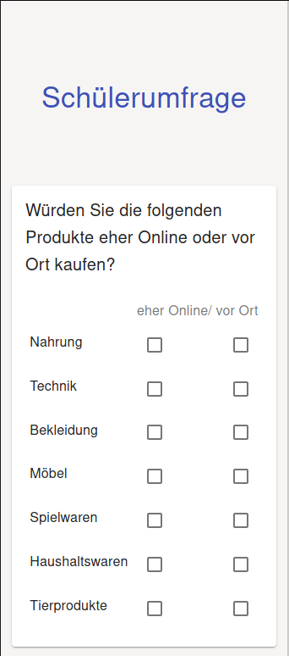
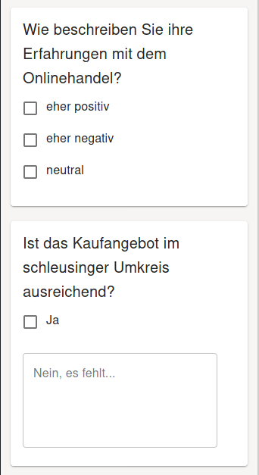
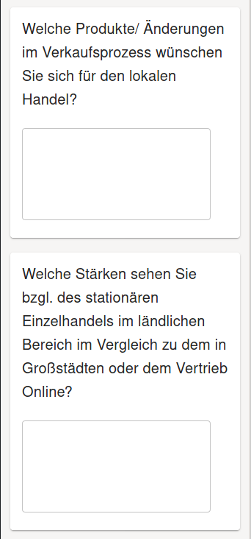

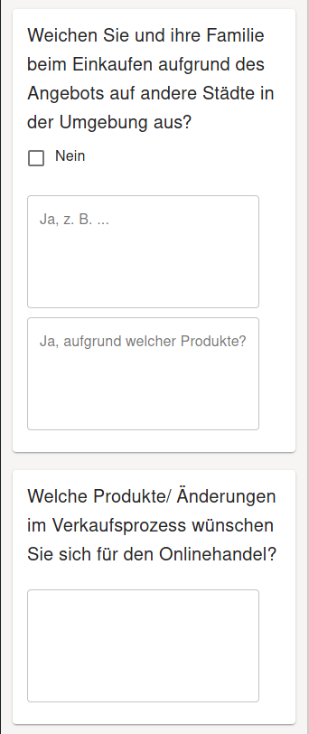

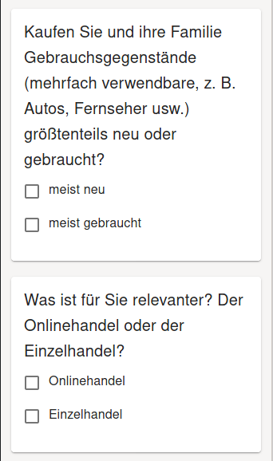

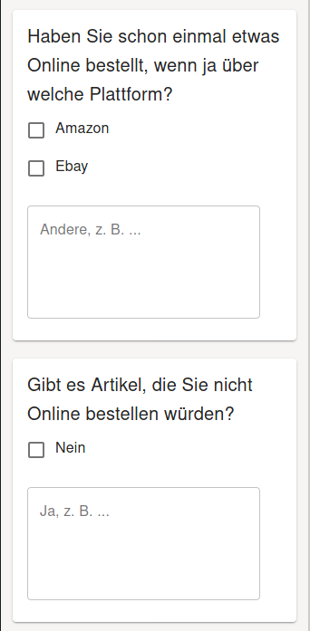

*Handy-Ansicht
4/4
